PROJEKT GYMNÁZIA ARABSKÁ: TEMATIZOVÁNÍ RASISMU
Žáci třetích ročníků z Gymnázia Arabská v Praze 6 se rozhodli podívat se na to, jaké skupiny obyvatel se mezi žáky gymnázia netěší příliš velké oblibě, a zároveň projevili přání s tím něco udělat. Dobře naplánovaný a slibně nastartovaný projekt bohužel skončil předčasně, jeho realizaci zhatila pandemická situace a technické problémy. Lektorskému týmu nebyl umožněn vstup do školy a potíže technického charakteru neumožnily lektorům distančně řídit práci žákovských týmů na dílčích úkolech.

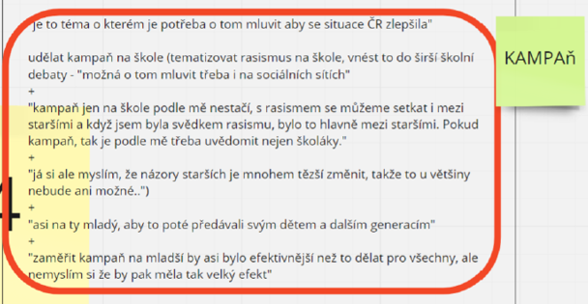
VOLBA TÉMATU PROJEKTU
Při mapování toho, čemu by se gymnazisté chtěli věnovat, projevila třída zájem o následující čtyři témata: problematika chudoby, rasismus, vzdělání a život Romů v Praze.
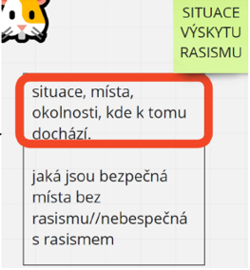
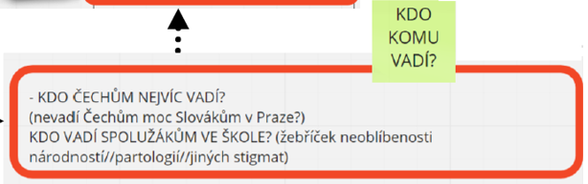

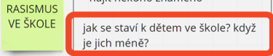
V následném brainstormingu se nejvíc podnětů vyrojilo kolem tématu rasismu, které získalo nejvíce bodů i při druhém hlasování. Diskuse nad tím, jak téma uchopit a čemu se věnovat, se ustálila kolem čtyř oblastí.
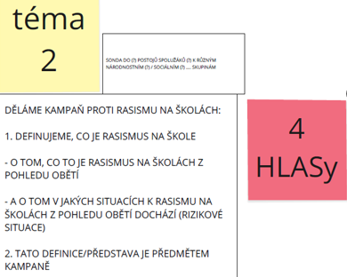
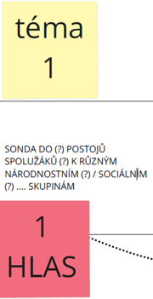
Na základě těchto oblastí lektorský tým navrhl žákům 2 konkrétní projekty, na nichž by mohli pracovat. První téma, které se věnuje postojům spolužáků k minoritním skupinám obyvatel v hlasování získalo jeden hlas, téma druhé, které by se kromě výzkumu postojů věnovalo i kampani ve škole, získalo od žáků čtyři hlasy.

HLASOVÁNÍ A VÍTĚZNÉ PROJEKTOVÉ TÉMA
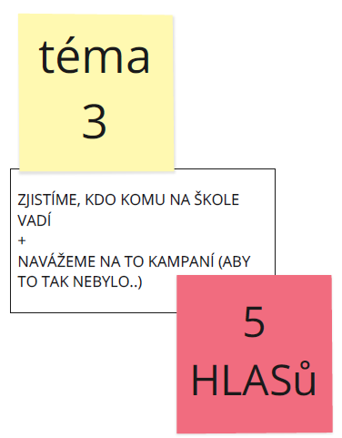
V reakci na tyto dva návrhy přišla jedna ze žákyň se spontánním nápadem propojit téma 1 (sonda do postojů spolužáků) s tématem 2 (protirasistická kampaň na škole). V hlasování pak zvítězil právě tento spontánní návrh a téma projektu bylo na světě. Z další diskuse se vynořil cíl projektu: propojit šetření o tom, které skupiny obyvatel žákům gymnázia vadí, s kampaní, která by na to chtěla poukázat a přimět gymnazisty k zamyšlení. Tento cíl stručně vyjadřuje jednoduchá projektová vize, kterou si žáci formulovali a odsouhlasili: „ZJISTÍME, KDO KOMU NA ŠKOLE VADÍ A NAVÁŽEME NA TO KAMPANÍ (ABY TO TAK NEBYLO...)“

PLÁNOVÁNÍ A REALIZACE
Po výběru tématu a cíle projektu je potřeba položit si otázku: Jak tuto vizi naplnit? Během plánovacích diskusí žáci rozdělili projekt do dvou částí či klíčových aktivit:
Realizace šetření, kdo komu na škole vadí Promyšlení a realizace návazné kampaně
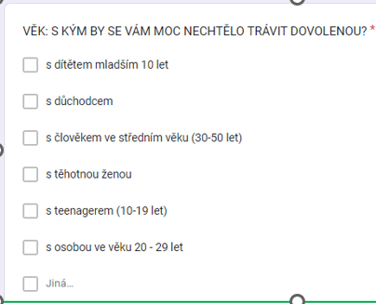
Nyní již nebránilo nic tomu začít realizovat první část projektu. V první fázi práce na projektu probíhala diskuse o tom, co a jak žáci budou zjišťovat. Výběr metody se nakonec ustálil na využití dotazníkových formulářů aplikace google docs, které lze studentům z celého gymnázia snadno distribuovat prostřednictvím emailu. Z diskuse nad tím, co vlastně chceme dotazníkovým šetřením zjistit či k čemu ho využít, vykrystalizoval nápad vyprofilovat jeho pomocí „ideální typ“ neoblíbeného člověka studentů gymnázia Arabská.
Jak bude vypadat?
Na základě tohoto zadání probíhá diskuse o parametrech či atributech neoblíbenosti. Žáci se rozhodli sledovat atributy jako národnost, příslušnost k sociální skupině, sociální patologii, základní demografické údaje, religiózní a politickou orientaci.
Jaké vlastnosti bude mít „modelový neoblíbenec“?
Kolik mu bude let?
Žáci začali v menších teamech pracovat na dotazníku, který měl tyto vlastnosti mapovat. Členové týmů formulovali otázky i způsob měření a výsledek práce diskutovali s ostatními spolužáky. Formulace, nad kterými zavládla shoda, zanášeli do formuláře.
Následně ještě proběhl brainstorming nad tím, jak ověřit srozumitelnost formuláře a jak jej následně šířit respondentům: žáci jej poté, co se shodli na konečném znění, měli rozeslat nejdříve svým příbuzným a případnou zpětnou vazbu zakomponovat do finální podoby dotazníku. Ten měl být následně šířen z jedné centrální adresy všem žákům gymnázia. Na dotazník měli být všichni žáci školy upozorněni a o jeho vyplnění požádáni prostřednictvím školního rozhlasu.
K realizaci dílčích kroků, které z brainstormingu vzešly, již nedošlo. Spolupráce lektorského teamu a školy byla ze strany školy ukončena. Spolupracující pedagožka ukončení zdůvodnila obtížnou komunikací mezi lektorským teamem a žáky při realizaci žákovského projektu.

